Załącznik nr 2
„W sklepie muzycznym” – ćwiczenia w liczeniu.
- Rozmowa na temat sklepu muzycznego.
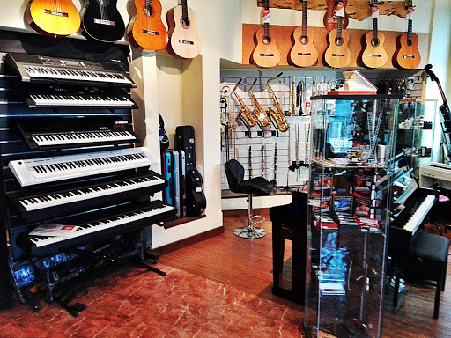
− Co może znajdować się w sklepie muzycznym?
− Jakie instrumenty można tam kupić?
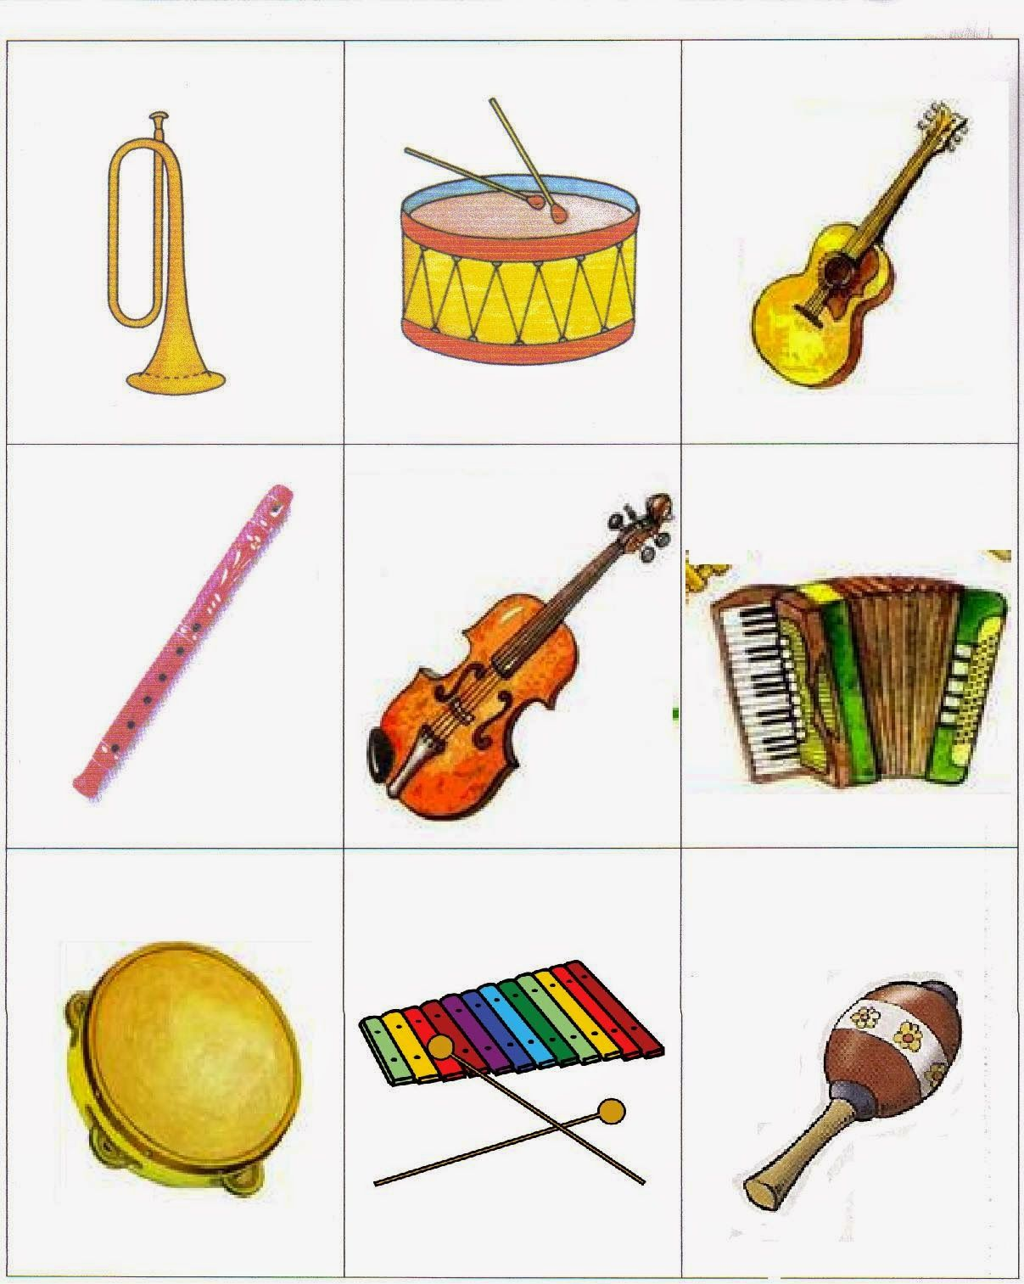
2. Przygotowanie do zajęcia.
Proszę przygotować po 5 różnych zabawek, np. 5 klocków tego samego rozmiaru, 5 pluszaków, 5 samochodów, 5 kwiatków, 5 lalek, itp. (mogą to być klocki w 5 różnych kolorach). Na dywanie zaznaczyć sznurkami półki. Na półkach ułożyć zabawki według rodzajów, ale w różnej liczbie – od jednego do pięciu (np. trzy samochody, dwie lalki, cztery pluszaki, pięć kredek i jeden klocek). Pozostałe przedmioty trzymamy z boku. Półki są ułożone jedna pod drugą i oznaczone kartonikami z odpowiednią liczbą kół (numer półki).
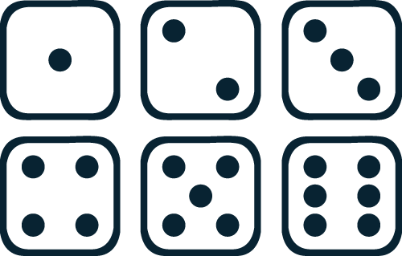

3. Uzupełnianie liczby przedmiotów do pięciu.
Dzieci wybierają dany przedmiot, np. klocek. Liczą, ile klocków jest na półce,
a potem mówią, ile klocków muszą dołożyć, aby było ich razem pięć. Określają, która to jest półka, dokładają na nią tyle przedmiotów, aby było 5. Analogicznie postępują przy pozostałych przedmiotach.
4. Ćwiczenia dźwiękonaśladowcze.
Dziecko kolejno kupuje instrumenty. Kupując, nie podaje ich nazwy, tylko próbuje naśladować dźwięki, jakie one wydają. Np. dziecko prosi o instrument, który wydaje dźwięk: dzyń, dzyń... i pokazuje, naśladuje ruch uderzania w trójkąt. Analogicznie postępuje dziecko przy zakupie innych instrumentów. A może spróbuje zaśpiewać znaną piosenkę na danych dźwiękach.
5. Karta pracy, cz. 2, s. 37.
Liczenie obrazków instrumentów, które są na każdej półce. Zaznaczanie w kołach obok półek kreskami ich liczby. Próby nazywania tych instrumentów.

